DOCUMENTO DE TESTE
Verificação do cadastro de compras
Sistema: TechInova — Sistema de Controle de Entrada de Estoque de Fornecedores para Adega
Funcionalidade testada: Registro/cadastro de compras
Data do teste: 13/10/2026
Responsável pelo teste: Letícia Souza Schimanski

1. Objetivo
Verificar se o sistema permite selecionar fornecedor e produto, informar quantidade, valor unitário e data, adicionar o item à compra e calcular corretamente o subtotal.

2. Procedimento realizado
- Cadastrar previamente o produto e verificar a mensagem de confirmação.
- Acessar a tela “Registrar Compra”.
- Selecionar o fornecedor “Coca cola” e o produto “Coca Cola”.
- Informar quantidade 30, valor unitário R$ 60,00 e data 13/10/2026.
- Clicar em “Adicionar produto” e conferir o item e o subtotal exibidos na tabela.

3. Resultado esperado
O sistema deve adicionar o item à lista e calcular o subtotal com base na quantidade multiplicada pelo valor unitário. Para 30 unidades a R$ 60,00, o subtotal esperado é R$ 1.800,00.

4. Evidências do teste

Evidência 1 — Confirmação do cadastro do produto
A mensagem “Produto cadastrado com sucesso!” confirma que o cadastro do produto foi concluído.
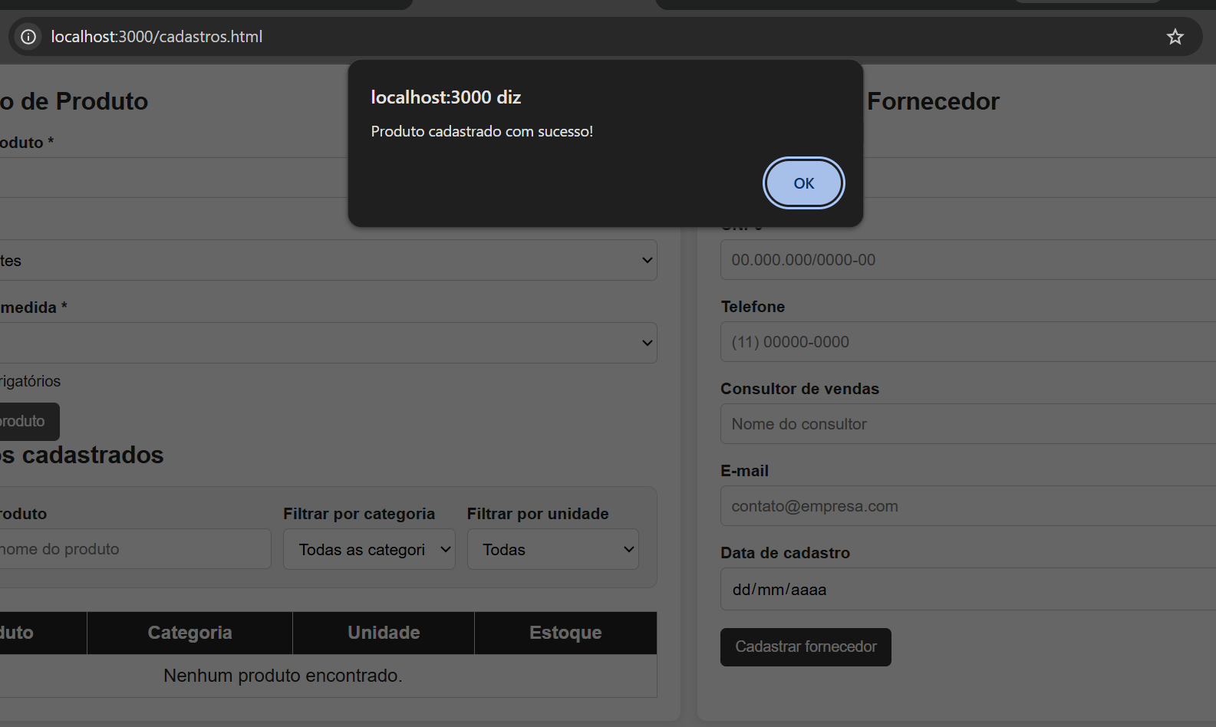
Figura 1 — Mensagem de confirmação do cadastro do produto.

Evidência 2 — Produto adicionado à compra
Após a correção dos dados de teste, a tela exibe 30 unidades de Coca Cola, com valor unitário de R$ 60,00 e subtotal de R$ 1.800,00.
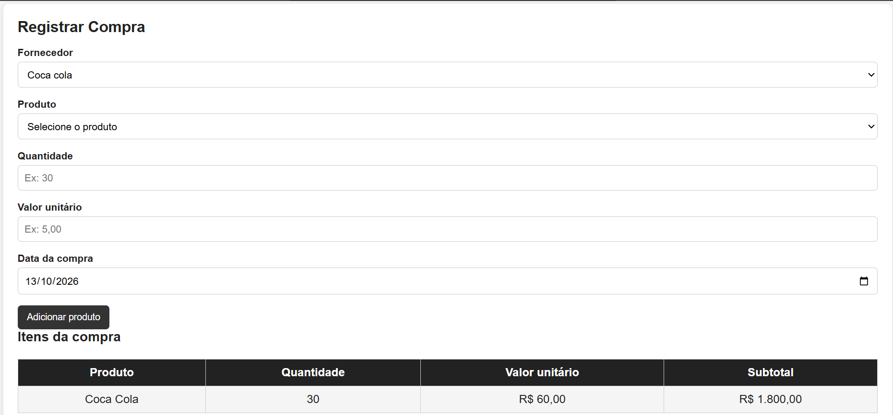
Figura 2 — Item da compra e subtotal calculado corretamente.

5. Análise dos resultados
O item foi adicionado à tabela e o cálculo apresentado corresponde ao esperado: 30 × R$ 60,00 = R$ 1.800,00. Assim, o teste da inclusão do item e do cálculo do subtotal foi aprovado.
A evidência disponível não mostra a confirmação final de salvamento da compra nem a consulta do registro no histórico. Por isso, ainda é necessário verificar se a compra é gravada no banco de dados e permanece disponível após atualizar a página ou acessar o histórico.

6. Conclusão
Resultado: APROVADO PARCIALMENTE.
A inclusão do produto na lista e o cálculo do subtotal funcionaram corretamente no teste realizado. O cadastro completo da compra deve ser confirmado com um teste adicional de salvamento e consulta no histórico.

7. Reteste recomendado
Finalizar o registro da compra e conferir se ela aparece no histórico com o fornecedor, a data, o produto, a quantidade e o valor total corretos.

